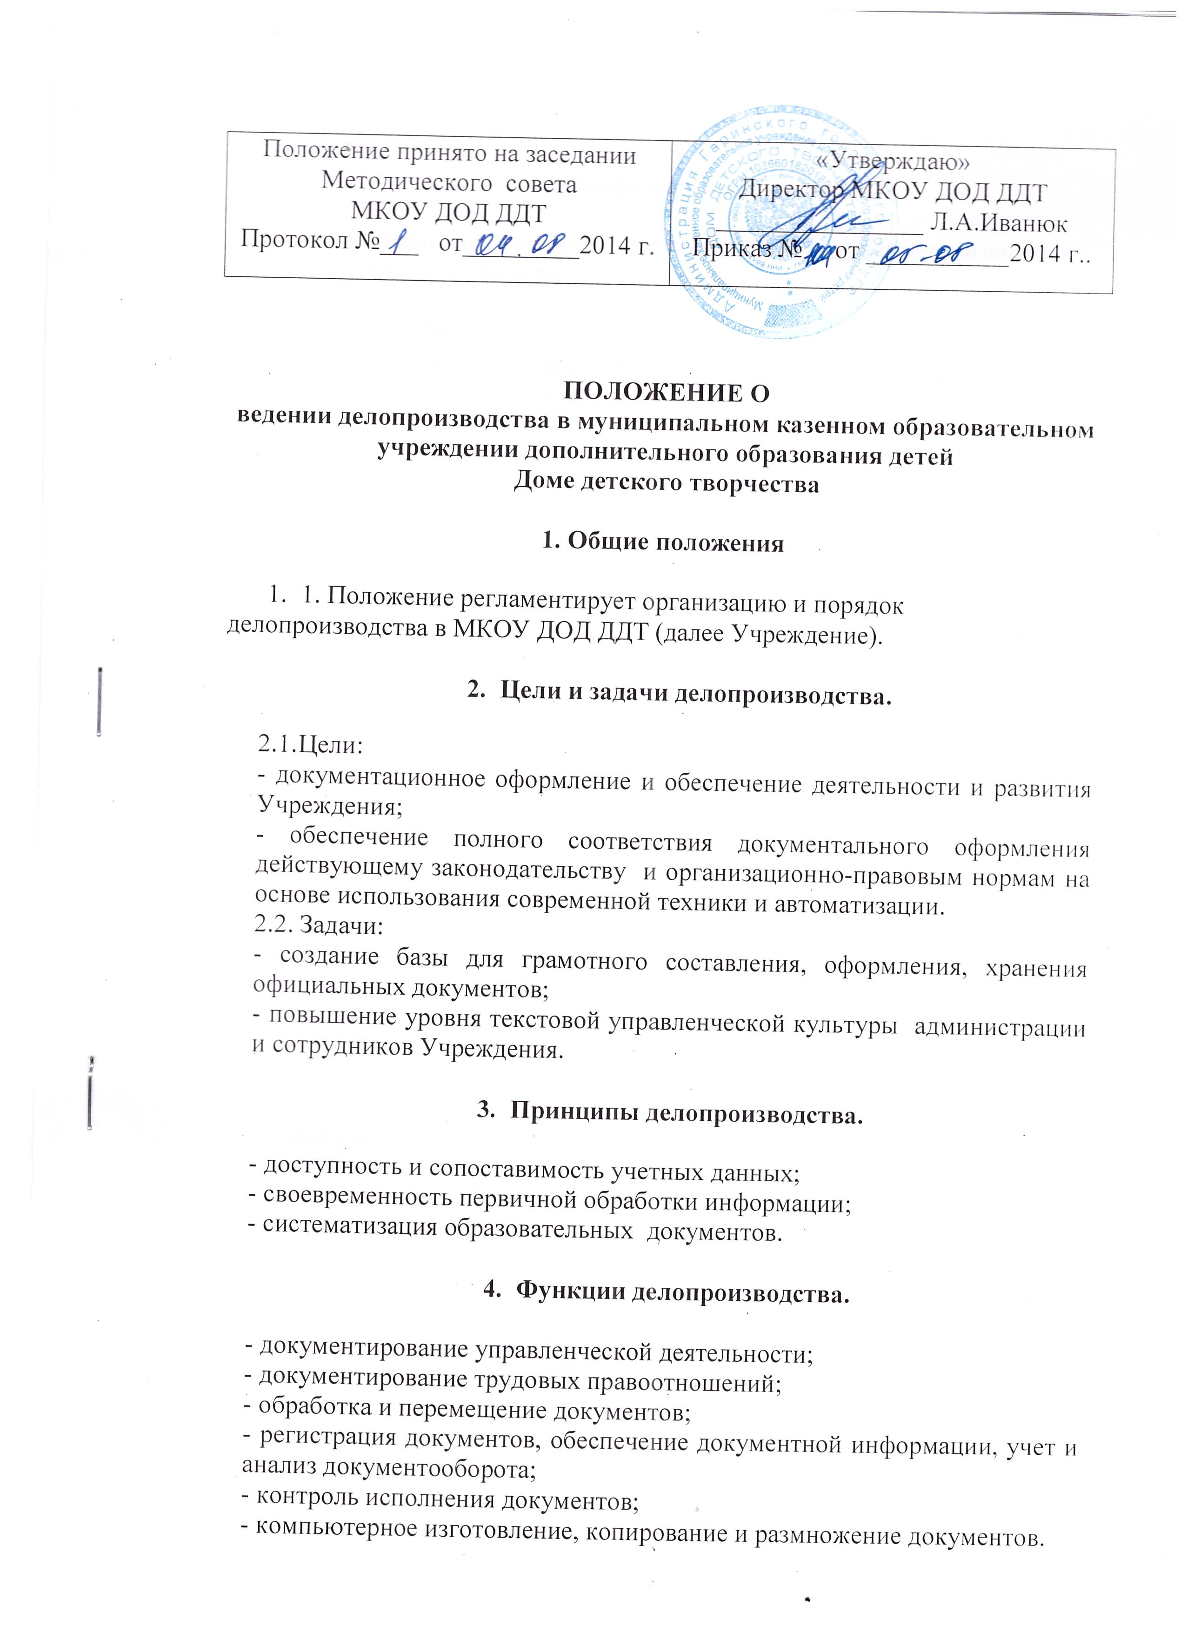

5.Классификация документов.

  - Организационно-правовые документы (обеспечивают организационно-правовую деятельность Учреждения):
-устав;
-договор с Учредителями;
-свидетельство о государственной регистрации;
-лицензия на образовательную деятельность;
-технический паспорт;
-коллективный договор;
-трудовой договор;
-правила внутреннего трудового распорядка;
-локальные акты, регламентирующие образовательный процесс Учреждения.
  - Распорядительные документы:
приказы:
-по личному составу работников;
-по основной деятельности;
-отпускам, командировочным, наложении взыскания.
  - Информационно-справочные документы:
  - протоколы, акты:
- по факту;
- событию в учреждении;
- разбору конфликтных ситуаций и др.
  - справки:
- об обучении обучающихся;
- о подтверждении перевода обучающихся;
- для работников;
- о фактах или событиях в жизнедеятельности Учреждения;
-докладные;
-объяснительные записки;
-телефонограммы;
-заявления работников;
-книги регистрации входящей и исходящей документации.
5.4. Учебно-педагогические информационные документы:
-личные дела сотрудников;
-заявления о приеме обучающихся
-журналы учета работы педагога дополнительного образования;
-приказы по основной деятельности;
-документы по аттестации работников;
-справки по результатам проверок образовательного процесса;
-протоколы педсоветов;
-Документы по трудовым правоотношениям:
-приказы о приеме на работу и увольнении;
-приказы об изменении учебной нагрузки, условий труда, объема работы и др.;
-приказы на отпуск;
-приказы на поощрение и административные взыскания;
-приказы по тарификации;
-приказы по аттестации педагогов;
-ведение трудовых книжек, карточек Т-2.

6. Организация документооборота
6.1. В Учреждении различаются 3 потока документов:
- документы, поступающие из других организация (входящие)
- документы, отправляемые в другие организации (исходящие)
- документы, создаваемые в Учреждении и используемые в управленческом процессе (внутренние)
6.2. Регистрации подлежат все документы, требующие исполнения, использования в справочных целях: входящие, исходящие, внутренние.
6.3. Документы Учреждения группируются по видам, хранятся в папках с относящимися к ним приложениями.
6.4. Классификация документов закрепляется в номенклатуре дел и фиксируется в приказе.

7. Отбор документов
По окончании учебного года производится отбор документов для постоянного, временного хранения (журналы, протоколы педсоветов, личные дела выбывших сотрудников и т.д.), которые оформляются в дела и хранятся в архив учреждения.

8. Требования к хранению и применению печати
8.1. Печать хранится в сейфе директора
8.2. Ответственность за ее сохранность возложена на директора Учреждения.
8.3. Перечень документов Учреждения, на которых ставится печать:
- уставные документы;
- трудовые книжки;
- характеристики, справки;
- акты сдачи-приемки и списания;
- выписки из документов Учреждения и их копии;
- гарантийные письма, доверенности;
- договоры;
- сметы;
- описи;
- письма, ходатайства.

12. Перечень документов Учреждения, подлежащих утверждению директором:
- годовой план работы Учреждения;
- учебный план работы Учреждения;
- расписание занятий;

- правила внутреннего трудового распорядка;
- правила поведения воспитанников;
- должностные инструкции работников;
- инструкции по охране труда и пожарной безопасности;
- протоколы педсоветов.

Положение принимается педагогическим советом, имеющим право вносить в него изменения и дополнения.
Срок действия положения: до принятия нового.

